Ejercicio 5:

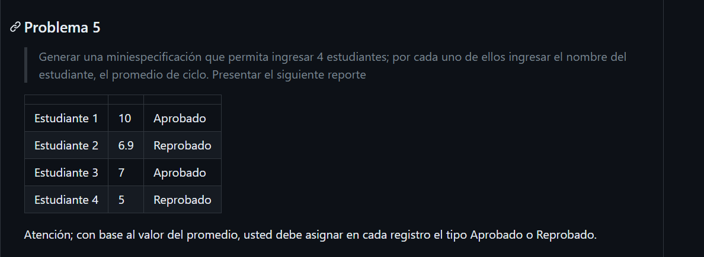

Análisis: Repetir ciclo 4 veces y en cada iteración pedir datos. Imprimir de acuerdo a la nota.

Foto pseudocódigo:

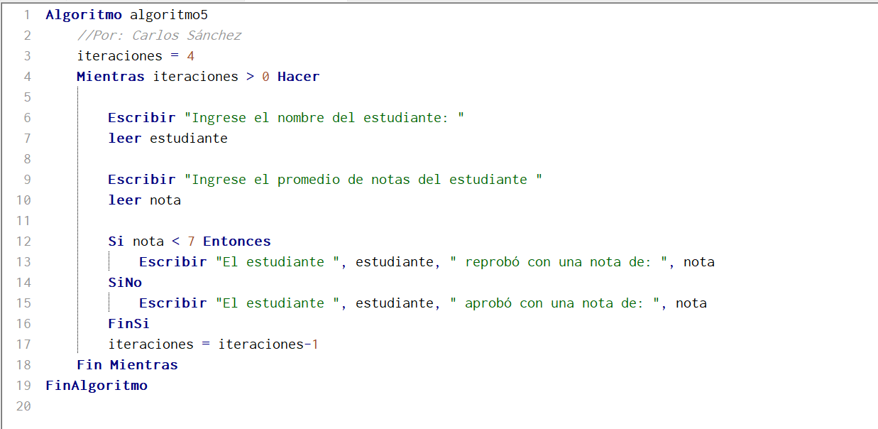

Foto diagrama de flujo:

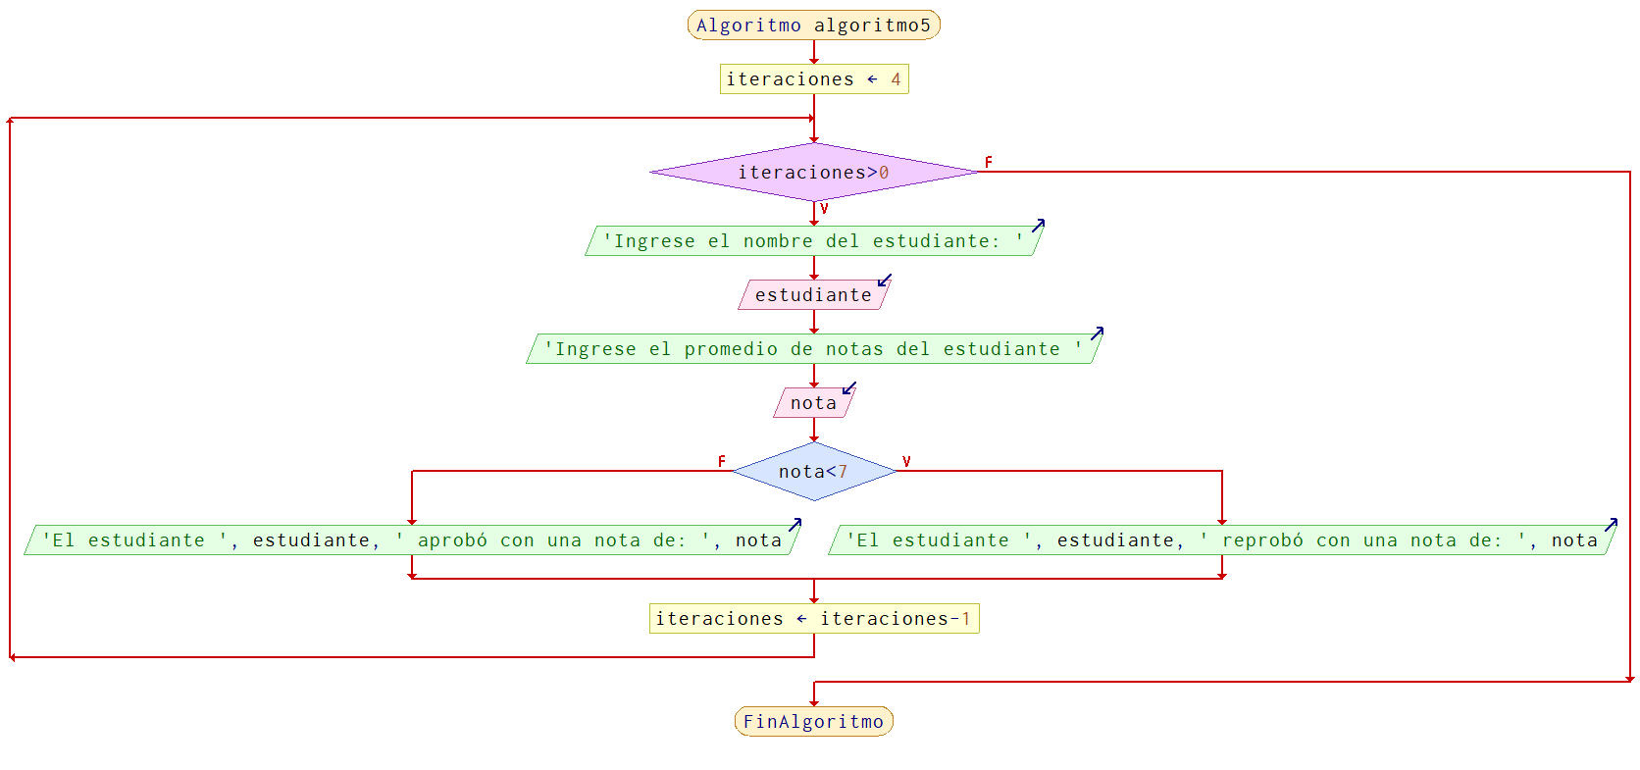

Prueba de escritorio:

